关于严肃工作纪律强化作风建设的通报警告

近期，公司多次通知，明确要求全体员工将工装统一存放于办公室，以备应 急工作、公务活动等不时之需。但在上周五公司召开紧急重要会议时，员工徐志 明、李瑶瑶、杨一美、杨广森、董思宏、孙翠翠、王念因未按规定存放工装、着 装不符合要求，无法正常参会履职，对会议组织和工作安排造成不良影响。
与此同时，在外部会议仍在进行、未结束的情况下，以上办公室未参会人员 未严格执行工作值守要求，准时离岗下班，导致合作方前往我单位会议室进行后 续洽谈时，现场无人接待、服务保障缺位，不仅打乱了工作衔接节奏，也对单位 对外形象和合作氛围造成负面影响。
为严肃工作纪律，强化作风建设，杜绝此类问题再次发生，现对上述人员予 以全单位通报警告并每人处以罚款50元，从当月绩效中扣除。请全体员工深刻 反思、引以为戒，切实增强责任意识、规矩意识和应急保障意识，即日起务必将 工装统一存放至办公室，确保随时满足公务活动、紧急会议等工作需要，今后如 再出现类似违反工作纪律、影响单位正常运转和对外形象的行为，将依规依纪严
肃处理。

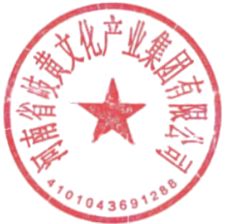
河南省岐黄文化产业集团有限公司
2026年4月1日

